MySQL là hệ thống quản lý cơ sở dữ liệu quan hệ nhanh và dễ dàng sử dụng.
Ưu điểm:
- Mã nguồn mở
- MySQL là một chương trình rất mạnh mẽ, sử dụng Form chuẩn của ngôn ngữ dữ liệu nổi tiếng là SQL
- Làm việc trên nhiều Hệ điều hành và với nhiều ngôn ngữ như PHP, PERL, C,…
- MySQL làm việc nhanh và khỏe ngay cả với các tập dữ liệu lớn
- MySQL thân thiện với PHP
- Hỗ trợ các CSDL lớn.
1. SQL cơ bản
a, SQL Database
- Create: Tạo Database;
CREATE name_db;
- Drop: Xóa Database
DROP DATABASE name_db;
- Select: Chọn Database
USE name_db;
- Rename: thay tên một bảng.
RENAME DATABASE old_name new_name;
b, SQL Table
- Create: Tạo bảng mới
CREATE TABLE ten_bang(
ten_cot kieu_du_lieu, …
PRIMARY KEY (ten_cot)
);
- Drop: Xóa bảng và tất cả dữ liệu
DROP TABLE ten_bang;
- Rename: Thay tên bảng
ALTER TABLE old_table RENAME TO new_table
- Alter:
ALTER TABLE ten_bang ADD ten_cot kieu_du_lieu;
ALTER TABLE ten_bang DROP COLUMN ten_cot;
ALTER TABLE ten_bang MODIFY COLUMN ten_cot kieu_du_lieu;
…

c, Nhóm lệnh thao tác cơ bản
- Update: Sửa đổi các bản ghi đang tồn tại trong bảng.
UPDATE ten_bang SET col_1 = val_1, col_2 = val_2, … WHERE dieu_kien
- Insert: Thêm các hàng dữ liệu mới vào 1 bảng trong Database;
INSERT INTO ten_bang (col_1, col_2, …) VALUES (val_1, val_2, ...)
- Select: lấy dữ liệu từ một bảng trong Database mà trả về dữ liểu ở dạng bảng dữ liệu kết quả.
SELECT col_1, col_2, … FROM ten_bang;
- Delete: xóa các hàng dữ liệu từ một bảng. Nếu muốn xóa hàng cụ thể thì sử dụng kèm mệnh đề WHERE
DELETE FROM ten_bang WHERE dieu_kien
- Truncate: Xóa tất cả các hàng từ bảng và giải phòng bộ nhớ
TRUNCATE TABLE ten_bang
- Order By: sắp xếp dữ liệu theo thứ tự tăng dần hoặc giảm dần trên một hoặc nhiều cột
SELECT col_1, col_2, … FROM ten_bang WHERE dieu_kien ORDER BY col_1, col_2, … ASC | DESC
- Group By: dùng kết hợp với SELECT để sắp xếp dữ liệu đồng nhất vào trong các nhóm.
SELECT col_1, col_2 1FROM ten_bang WHERE dieu_kien GROUP BY col_1 ORDER BY col_1, col_2 ASC | DESC
- Distinct: dùng kết hợp với SELECT để loại tất cả các bản sao của bản ghi, chỉ lấy các bản ghi duy nhất
SELECT DISTINCT col_1, col_2, … FORM ten_bang WHERE [dieu_kien]
d, mệnh đề trong SQL
- Where: sử dụng để xác định một điều kiện.
- AND & OR: sử dụng kết hợp nhiều điều kiện
- WITH & AS: Mệnh đề WITH được sử dụng để cung cấp một khối truy vấn con mà có thể được tham chiếu trong một số vị trí bên trong truy vấn chính.
WITH ten_alias AS (lenh_truy_van_con) SELECT col_1, col_2, … FROM ten_alias [ten_bang] WHERE dieu_kien
- LIKE: sử dụng để so sánh 1 giá trị với các giá trị tương tự bởi sử dụng các toán tử wildcard. Có 2 wildcard được sử dụng kết hợp với toán tử LIKE là % và _
SELECT FROM ten_bang WHERE col_1 LIKE ‘ABC%’
- TOP: Sử dụng láy dữ liệu của TOP N số
SELECT TOP number col_1, col_2, … FROM ten_bang WHERE dieu_kien

2. Entity Relationship Diagram - Mô hình E-R
a, Mục tiêu của mô hinh E – R: phân tích dữ liệu, xác định các đơn vị thông tin cơ bản cần thiết của tổ chức, mô tả cấu trúc và mối liên hệ giữa chúng.

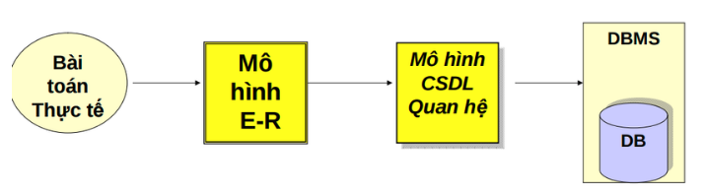
b, Các thành phần cơ bản:
Thực thể: Là một đối tượng trong thế giới thực
Tập thực thể: Là một nhóm bao gồm các thực thể tương tự nhau
Thuộc tính: Mội tập thực thể có một tập các tính chất đặc trưng, mỗi tính chất đặc trưng này gọi là thuộc tính của tập thực thể.
- Thuộc tính bao gồm: Thuộc tính đơn (không thể tách nhỏ ra được) và thuộc tính phức hợp (có thể tách ra các thành phần nhỏ hơn)
- Các loại giá trị của thuộc tính: Đơn trị (có giá trị duy nhất cho 1 thực thể). Đa trị (các thuộc tính có một tập giá trị cho cùng 1 thực thể). Suy diễn được.
Mối quan hệ: Quan hệ là sự liên kết giữa hai hay nhiều tập thực thể.
Lược đồ: Biểu đồ biểu diễn của các tập thực thể, thuộc tính và mối quan hệ.
- Đỉnh:
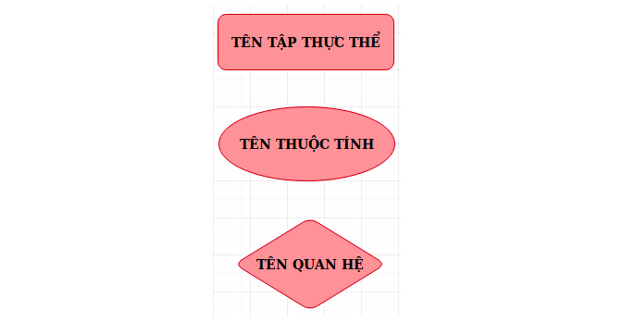
- Cung: Là đường nối giữa tập thực thể và thuộc tính, mỗi quan hệ và tập thực thể.
Các kiểu liên kết trong lược đồ E-R:
- 1-to-1
- 1-to Many
- Many-to-1
- Many-to-Many
Thuộc tính khóa: Mỗi tập thực thể phải có 1 khóa, 1 khóa có thể có 1 hay nhiều thuộc tính, và có thể có nhiều khóa trong 1 tập thực thể, ta sẽ chọn ra 1 khóa làm khóa chính cho tập thực thể đó.
c, xây dựng mô hình E-R
Quy tắc: chính xác, tránh trùng lặp, dễ hiểu, chọn đúng mối quan hệ, chọn đúng kiểu thuộc tính.
Các bước xây dựng:
- Liệt kê, chọn lọc thông tin
- Xác định tập thực thể
- Xác định mối quan hệ
- Xác định thuộc tính và gắn thuộc tính cho tập thực thể và mối quan hệ
- Quyết định thuộc tính khóa
- Vẽ biểu đồ mô hình thực thể E-R
- Chuẩn hóa biểu đồ
3. Database design & Normalization (1NF, 2NF, 3NF) - Chuẩn hóa cơ sở dữ liệu
Mục đích:
- Giảm thiểu dư thừa dữ liệu
- Loại bỏ các bất thường khi cập nhật cơ sở dữ liệu
Các kiểu chuẩn hóa CSDL
a, First Normal Form (1NF)
Điều kiện:
- Giá trị của các thuộc tính trên các hàng là đơn trị, không chứa nhóm lặp
- Không có một thuộc tính nào có giá trị có thể tính toán từ một thuộc tính khác
b, Second Normal Form (2NF)
Quy tắc:
- Loại bỏ các thuộc tính không khóa phụ thuộc vào một bộ phận khóa chính và tách ra thành một bảng riêng, khóa chính của bảng là bộ phận của khóa mà chúng phụ thuộc vào
- Các thuộc tính còn lại lập thành một quan hệ, khóa chính của nó là khóa chính ban đầu
c, Third Normal Form (3NF)
Điều kiện:
- Phải đạt chuẩn 2NF
- Mọi thuộc tính không khóa phụ thuộc bắc cầu vào thuộc tính khóa (nghĩa là tất cả các thuộc tính không khóa phải được suy ra trực tiếp từ thuộc tính khóa)
Quy tắc chuẩn hóa từ 2NF thành 3NF:
- Loại bỏ các thuộc tính phục thuộc bắc cầu ra khỏi quan hệ và tách chúng thành quan hệ riêng có khóa chính là thuộc tính bắc cầu.
- Các thuộc tính còn lại lập thành một quan hệ có khóa chính là khóa ban đầu.
4. SQL Language Statement (DDL, DML, DCL, TCL)
SQL chia làm 4 loại câu lệnh chính:
- DML (Data Manipulation Language)
- DDL (Data Definition Language)
- DCL (Data Control Language)
- TCL (Transaction Control Language)
a, DML – Data Manipulation Language (Loại câu lệnh thao tác)
Các câu lệnh DML ảnh hưởng tới records trong CSDL.
Các câu lệnh DML bao gồm:
- Select: Lấy records từ CSDL
- Insert: Thêm recors mới
- Update: Cập nhật, thay đổi records hiện có
- Delete: Xóa records hiện có
b, DDL – Data Definition Language (Loại câu lệnh định nghĩa )
Các câu lệnh DDL được sử dụng để thay đổi CSDL hoặc cấu trúc bảng, lược đồ.
Các câu lệnh DDL bao gồm:
- Create: Tạo mới 1 bảng, CSDL, lược đồ
- Alter: Thay đổi bảng hiện có, mô tả cột
- Drop: Xóa đối tượng hiện có khỏi CSDL
c, DCL – Data Control Language (Loại câu lệnh kiểm soát)
Các câu lệnh DCL kiểm soát mức đố truy cập mà người dùng có trên các đối tượng CSDL
Các câu lệnh DCL bao gồm:
Grant: Cho phép người dùng đọc / ghi trên các đối tượng nhất định của CSDL
Revoke: Giữ cho người dùng không được phép đọc/ ghi trên các đối tượng CSDL
d, TCL – Transaction Control Language
Transaction trong SQL là nhóm câu lệnh SQL, xử lý tuần tự các thao tác trên CSDL. Nếu một transaction được thực hiện thành công, tất cả các thay đổi dữ liệu được hiện trong transaction được lưu vào csdl. Nếu một transaction bị lỗi và được rollback thì tất cả các sửa đổi dữ liệu sẽ bị xóa (dữ liệu được khôi phục về trạng thái trước khi thực hiện một transaction)
4 tính chất của Transaction:
Atomicity - Tính tự trị: Đảm bảo tất cả các hành động trong phạm vi một đơn vị transaction là thành công hoàn toàn. Ngược lại, transaction sẽ bị dừng ngay ở thời điểm lỗi, và sẽ phục hồi quay ngược (rollback) lại thời điểm chưa xảy ra sự thay đổi.
Consistency - Tính nhất quán: Đảm bảo tất cả các thao tác trên cơ sở dữ liệu được thay đổi sau khi giao dịch thành công và không xảy ra lỗi.
Isolation - Tính cô lập: cho các transaction khả năng hoạt động một các độc lập và không liên quan đến nhau
Durability - Tính bền vững: Đảm bảo kết quả hoặc tác động của transaction vẫn luôn tồn tại, kể cả khi hệ thống xảy ra lỗi.
Câu lệnh điều khiển transaction:
COMMIT: để lưu thay đổi
ROLLBACK: khôi phục lại cấc thay đổi
Cách sử dụng:
SET autocommit = 0;
START TRANSACTION;
BEGIN;
// Nhóm lệnh SQL;
COMMIT;
ROLLBACK;

